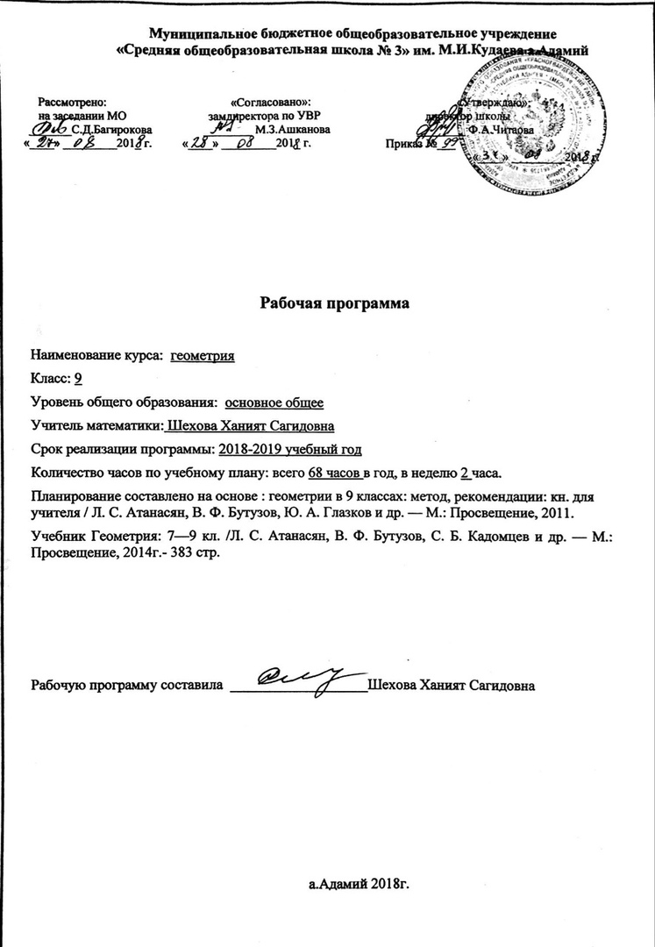

- Планируемые результаты обучения.
Учащиеся должны знать и уметь:

По теме «Векторы», «Метод координат»:
- знать понятие вектора, направление векторов, равенство векторов;
- уметь выполнять операции над векторами;

- знать координаты вектора,
- уметь применять теоретические знания при решении задач;

По теме «Соотношения между сторонами и углами треугольника. Скалярное произведение векторов»:
- знать определение синуса, косинуса, тангенса угла; теоремы синусов и косинусов;
соотношение между сторонами и углами треугольников; скалярное произведение векторов;
- уметь выполнять решение треугольников; применять теоретические знания при решении задач.

По теме «Длина окружности и площадь круга»:
- знать определение правильных многоугольников; определение вписанной и описанной окружностей; формулы вычисления площадей и сторон правильных многоугольников, радиусов вписанных и описанных окружностей, длины дуги, площади круга;
- уметь применять теоретические знания при решении задач.

По теме «Движения»:
- знать определение движения, типы движений, свойства движений;
- уметь применять теоретические знания при решении задач

По теме «Начальные сведения из стереометрии»:
- знать геометрические тела и поверхности, тела и поверхности вращения; формулы для вычисления их площадей поверхностей и объемов;
- уметь применять эти формулы для решения задач.

II. Содержание обучения
1. Векторы. Метод координат
Понятие вектора. Равенство векторов. Сложение и вычитание векторов. Умножение вектора на число. Разложение вектора по двум неколлинеарным векторам. Координаты вектора. Простейшие задачи в координатах. Уравнения окружности и прямой. Применение векторов и координат при решении задач.
Основная Цель - научить учащихся выполнять действия над векторами как направленными отрезками, что важно для применения векторов в физике; познакомить с использованием векторов и метода координат при решении геометрических задач. Вектор определяется как направленный отрезок и действия над векторами вводятся так, как это принято в физике, т. е. как действия с направленными отрезками. Основное внимание должно быть уделено выработке умений выполнять операции над векторами (складывать векторы по правилам треугольника и параллелограмма, строить вектор, равный разности двух данных векторов, а также вектор, равный произведению данного вектора на данное число). На примерах показывается, как векторы могут применяться к решению геометрических задач. Демонстрируется эффективность применения формул для координат середины отрезка, расстояния между двумя точками, уравнений окружности и прямой в конкретных геометрических задачах, тем самым дается представление об изучении геометрических фигур с помощью методов алгебры.
2. Соотношения между сторонами и углами треугольника
Скалярное произведение векторов. Синус, косинус и тангенс угла. Теоремы синусов и косинусов. Решение треугольников. Скалярное произведение векторов и его применение в геометрических задачах.
Основная Цель - развить умение учащихся применять тригонометрический аппарат при решении геометрических задач. Синус и косинус любого угла от 0⁰ до 180⁰ вводятся с помощью единичной полуокружности, доказываются теоремы синусов и косинусов и выводится еще одна формула площади треугольника (половина произведения двух сторон на синус угла между ними). Этот аппарат применяется к решению треугольников. Скалярное произведение векторов вводится как в физике (произведение длин векторов на косинус угла между ними). Рассматриваются свойства скалярного произведения и его применение при решении геометрических задач. Основное внимание следует уделить выработке прочных навыков в применении тригонометрического аппарата при решении геометрических задач.
3. Длина окружности и площадь круга
Правильные многоугольники. Окружности, описанная около правильного многоугольника и вписанная в него. Построение правильных многоугольников. Длина окружности. Площадь круга.
Основная Цель - расширить знание учащихся о многоугольниках; рассмотреть понятия длины окружности и площади круга и формулы для их вычисления. В начале темы дается определение правильного многоугольника и рассматриваются теоремы об окружностях, описанной около правильного многоугольника и вписанной в него. С помощью описанной окружности решаются задачи о построении правильного шестиугольника и правильного 2 n -угольника, если дан правильный n-угольник. Формулы, выражающие сторону правильного многоугольника и радиус вписанной в него окружности через радиус описанной окружности, используются при выводе формул длины окружности и площади круга. Вывод опирается на интуитивное представление о пределе: при неограниченном увеличении числа сторон правильного многоугольника, вписанного в окружность, его периметр стремится к длине этой окружности, а площадь - к площади круга, ограниченного окружностью.
4. Движения
Отображение плоскости на себя. Понятие движения. Осевая и центральная симметрии. Параллельный перенос. Поворот. Наложения и движения.
Основная Цель - познакомить учащихся с понятием движения и его свойствами, с основными видами движений, со взаимоотношениями наложений и движений. Движение плоскости вводится как отображение плоскости на себя, сохраняющее расстояние между точками. При рассмотрении видов движений основное внимание уделяется построению образов точек, прямых, отрезков, треугольников при осевой и центральной симметриях, параллельном переносе, повороте. На эффектных примерах показывается применение движений при решении геометрических задач. Понятие наложения относится в данном курсе к числу основных понятий. Доказывается, что понятия наложения и движения являются эквивалентными: любое наложение является движением плоскости и обратно. Изучение доказательства не является обязательным, однако следует рассмотреть связь понятий наложения и движения.
5. Об аксиомах геометрии
Беседа об аксиомах по геометрии.
Основная Цель - дать более глубокое представление о системе аксиом планиметрии и аксиоматическом методе. В данной теме рассказывается о различных системах аксиом геометрии, в частности о различных способах введения понятия равенства фигур.
6. Повторение. Решение задач

Тематическое планирование:

№ | Тема | Кол-во часов по программе
 | Повторение | 2
1 | Векторы | 13
2 | Метод координат | 10
3 | Соотношение между сторонами и углами треугольника. Скалярное произведение векторов | 14
4 | Длина окружности и площадь круга | 11
5 | Движения | 5
6 | Повторение | 13
 | Итого: | 68

Календарно-тематический план 9 класс геометрия 2018 – 2019г.

№ урока | Содержание учебного материала | Количество часов | Дата  по плану по факту
 | Уроки вводного повторения | 2
1 | Вводное повторение | 1 | 03.09
2 | Повторение. Решение задач | 1 | 07.09
 | Глава IX. Векторы | 13
3 | Понятие вектора | 1 | 10.09
4 | Откладывание вектора от данной точки | 1 | 14.09
5 | Сумма двух векторов | 1 | 17.09
6 | Сумма нескольких векторов | 1 | 21.09
7 | Вычитание векторов | 1 | 24.09
8 | Решение задач по теме: «Сложение и вычитание векторов» | 1 | 28.09
9 | Умножение вектора на число | 1 | 01.05
10 | Умножение вектора на число | 1 | 05.10
11 | Применение векторов к решению задач | 1 | 08.10
12 | Средняя линия трапеции | 1 | 12.10
13 | Решение задач по теме «Векторы» | 1 | 15.10
14 | Решение задач по теме «Векторы» |  | 19.10
15 | Контрольная работа по теме «Векторы» | 1 | 22.10
 | АКР. РНО.. Решение задач. | 1 | 26.10
 | Глава X. Метод координат | 10
16 | АКР. РНО. Разложение вектора по двум неколлинеарным векторам | 1 | 09.11
17 | Координаты вектора | 1 | 12.11
18 | Простейшие задачи в координатах | 1 | 16.11
19 | Простейшие задачи в координатах | 1 | 19.11
20 | Решение задач методом координат | 1 | 21.11
21 | Уравнение окружности | 1 | 26.11
22 | Уравнение прямой | 1 | 30.11
23 | Уравнение окружности и прямой. Решение задач | 1 | 03.12
24 | Урок подготовки к контрольной работе | 1 | 07.12
25 | Контрольная работа по теме: «Метод координат» | 1 | 10.12
 | Глава XI. Соотношения между сторонами и углами треугольника. Скалярное произведение векторов | 14
26 | АКР. РНО. Синус, косинус и тангенс угла | 1 | 14.12
27 | Синус, косинус и тангенс угла | 1 | 17.12
28 | Синус, косинус и тангенс угла | 1 | 21.12
29 | Теорема о площади треугольника | 1 | 24.12
30 | Теоремы синусов и косинусов | 1 | 28.12
31 | Решение треугольников | 1 | 11.01
32 | Решение треугольников | 1 | 14.01
33 | Измерительные работы | 1 | 18.01
34 | Обобщенный урок по теме «Соотношение между сторонами и углами треугольника» | 1 | 21.01
35 | Скалярное произведение векторов | 1 | 25.01
36 | Скалярное произведение в координатах | 1 | 28.01
37 | Применение скалярного произведения векторов при решении задач | 1 | 01.02
38 | Решение задач. Подготовка к контрольной работе | 1 | 04.02
39 | Контрольная работа по теме: «Соотношение между сторонами и углами треугольника. Скалярное произведение векторов» | 1 | 08.02
 | Глава XII. Длина окружности и площадь круга | 11
40 | АКР. РНО. Правильный многоугольник | 1 | 11.02
41 | Окружность, описанная около правильного многоугольника и вписанная в правильный многоугольник | 1 | 15.02
42 | Формулы для вычисления площади правильного многоугольника, его стороны и радиуса вписанной окружности | 1 | 18.02
43 | Решение задач по теме: «Правильный многоугольник» | 1 | 22.02
44 | Длина окружности | 1 | 25.02
45 | Длина окружности. Решение задач | 1 | 01.03
46 | Площадь круга и кругового сектора | 1 | 04.03
47 | Площадь круга и кругового сектора. Решение задач | 1 | 11.03
48 | Обобщение по теме «Длина окружности. Площадь круга» | 1 | 15.03
49 | Решение задач по теме «Длина окружности и площадь круга» | 1 | 18.03
50 | Контрольная работа по теме «Длина окружности и площадь круга» | 1 | 22.03
 | Глава XIII. Движения | 5
51 | АКР. РНО. Понятие движения. Отображение плоскости на себя. | 1 | 01.04
52 | Свойства движений | 1 | 05.04
53 | Параллельный перенос. Поворот. | 1 | 08.04
54 | Поворот | 1 | 12.04
55 | Контрольная работа по теме «Движения» | 1 | 15/04
 | Повторение | 13
56 | АКР. РНО. Решение задач. | 1 | 19.04
57 | Повторение. Об аксиомах планеметрии | 1 | 22.04
58 | Повторение. Начальные геометрические сведения. Параллельные прямые | 1 | 25.04
59 | Повторение. Треугольники | 1 | 26.04
60 | Повторение. Треугольники | 1 | 29.04
61 | Повторение. Окружность | 1 | 03.05
62 | Повторение. Окружность | 1 | 06.05
63 | Повторение. Четырехугольники | 1 | 10.05
64 | Повторение. Многоугольники | 1 | 13.05
65 | Повторение. Векторы. Метод координат. Движения | 1 | 16.05
66 | Повторение. Векторы. Метод координат. Движения | 1 | 20.05
67 | Итоговая контрольная работа | 1 | 24.05
68 | Заключительно – обобщающее занятие | 1 | 27.05

Дидактическое и методическое обеспечение образовательного процесса
Учебная программа
1. Примерная программа основного общего образования по математике. Сборник нормативных документов. Математика/ сост. Э.Д.Днепров, А.Г. Аркадьев М.: Дрофа, 2007
2. Программы общеобразовательных учреждений. Геометрия 7-9 класс. Составитель: Т.А.Бурмистрова М. Просвещение, 2008
Учебник
Геометрия 7-9 Учебник для общеобразовательных учреждений/ Л.С. Атанасян и др. М. Просвещение, 2011
Учебные пособия для учащихся
1. Зив Б.Г. Геометрия. Дидактические материалы. 9 класс /Б.Г. Зив. М.: Просвещение, 2011
2. Брадис В.М. Четырехзначные математические таблицы./ В.М. Брадис. М.: Дрофа, 2010
Методические пособия для учителя
1. Изучение геометрии в 7-9 классах. Пособие для учителей общеобразовательных учреждений./ Л.С. Атанасян и др М. Просвещение, 2010
2. Зив Б.Г. Геометрия. Дидактические материалы. 9 класс / Б.Г. Зив. М.: Просвещение/

